МИНИСТЕРСТВО ОБРАЗОВАНИЯ И НАУКИ РФ

Федеральное государственное бюджетное образовательное учреждение
высшего образования
«МОСКОВСКИЙ АВИАЦИОННЫЙ ИНСТИТУТ
(национальный исследовательский университет)»

Ступинский филиал МАИ

Кафедра «Технология и автоматизация обработки материалов»

КУРСОВОЙ ПРОЕКТ

по дисциплине «Детали машин и основы конструирования»

«Проектирование привода конвейера»

Студент: |  | _____________ |  | Мишин Т.А
Группа: |  | ТСО-302Б-19
Руководитель: |  | _____________ |  | Поляков О. А.
Оценка | _______ |  | Дата защиты: «27» декабря 2021 года

Ступино 2021
МИНИСТЕРСТВО ОБРАЗОВАНИЯ И НАУКИ РОССИЙСКОЙ ФЕДЕРАЦИИ
Федеральное государственное бюджетное образовательное учреждение
высшего профессионального образования
«МОСКОВСКИЙ АВИАЦИОННЫЙ ИНСТИТУТ
(национальный исследовательский университет)»

Ступинский филиал МАИ

Кафедра «Технология и автоматизация обработки материалов»

УТВЕРЖДАЮ:
Заведующий кафедрой _ТАОМ_
_______________ _А.В. Овчинников_
(И.О. Фамилия)
«27» декабря 2021 г.
З А Д А Н И Е
на курсовой проект по дисциплине
«Детали машин и основы конструирования»
Студент: | ТСО-302Б-19, Мишин Тимофей Алексеевич
 | (№ группы, Ф.И.О.)
Тема: | «Проектирование привода конвейера»

Исходные данные к проекту (в том числе, указать проектную и технологическую документацию и основную литературу):
Кинематическая схема (Приложение А) состоящая из редуктора с шевронной тихоходной ступенью и раздвоенной быстроходной, электродвигателя, муфты упругой, муфты упруго-предохранительной и барабана приводного. Параметры конвейера: Ft=320 кг – окружное усилие на барабане, v=1, 1 м/c – скорость ленты конвейера, t=150 мм –шаг, z=10– число зубьев. Дунаев П.Ф. «Детали машин. Курсовое проектирование», Курмаз Л.В. «Детали машин. Проектирование».

Перечень подлежащих разработке вопросов:
Рассчитать кинематическую схему редуктора, выбрать электродвигатель, рассчитать зубчатые передачи, спроектировать валы и произвести их проверку, подобрать подшипники, спроектировать корпусные детали, построить сборочный чертёж редуктора, составить спецификацию, выполнить деталировку.

Перечень графического материала:
Файлы чертежей в электронном виде: сборочный чертёж, спецификация, деталировка.
Срок сдачи студентом законченного проекта руководителю: «___» декабря 2021 г.
Дата выдачи задания: «24» декабря 2021 г.
Руководитель __________________/Поляков О. А./
Подпись студента __________________/Мишин Т.А./
СОДЕРЖАНИЕ
Введение 4
1. Расчет кинематической схемы редуктора 5
1.1. Подбор электродвигателя 5
1.2. Разбивка общего передаточного отношения по ступеням 6
1.3. Определение частот вращения и вращающих моментов валов 6
2.Расчет и проверка ступеней редуктора 8
2.1 Расчёт тихоходной ступени [1]: 8
2.2 Расчёт геометрических параметров ступени: 9
2.3 Проверка тихоходной ступени в APM Win Machine 11
2.4 Расчёт быстроходной ступени в APM Win Machine 12
3. Эскизное проектирование 15
3.1 Диаметры валов 15
3.2 Расстояние между деталями передач 16
3.3 Выбор типа и схемы установки подшипников 17
4. Корпусные детали 18
Список литературы 20
Приложения А 21

Введение
Целью данного проекта является проектирование соосного вертикального редуктора.
Главной особенностью вертикального соосного редуктора является расположение валов друг относительно друга. Оси валов находятся в одной вертикальной плоскости. Таким образом, шестерня находится над зубчатым колесом или, наоборот, под ним. Используя редуктор с соосной вертикальной схемой, можно получить небольшие размеры по длине. Также преимуществами такого типа редуктора является то, что он обладает высоким КПД и малым тепловыделением. Наличие предельного значения передаточного числа, значительные шумы при работе и затруднительность смазывания подшипников, являются одними из недостатков. Стоит отметить, что в отличие от горизонтальных редукторов, у которых крышка корпуса предоставляет возможность заглянуть внутрь устройства, обслуживание вертикального редуктора может быть затруднено из за его конструктивных особенностей, что является главным недостатком данного редуктора . Часто крышки вертикальных редукторов включают в себя две части, последовательно предоставляющие доступ к внутренностям.
Вертикальный соосный редуктор часто применяют в механизмах, работающих в крановых режимах. Его можно эксплуатировать также в наклонном положении.

1. Расчет кинематической схемы редуктора
  - Подбор электродвигателя
Потребляемая мощность привода (мощность на выходе):
$P_{вых}=P ∙v= 320 ∙ 9,81 ∙ 1,1 = 3453,12 [Вт]$ (1.1)
где 𝑃 – окружное усилие на барабане [кг];
𝑣 – скорость ленты конвейера [м/с].
КПД отдельных звеньев кинематической цепи в соответствии с [1, табл. 1.1] принимаем:
𝜂цил = 0,96 – КПД цилиндрической передачи;
𝜂м = 0,98 – КПД;
𝜂оп = 0,99 – КПД опор (одна пара).
Общий КПД привода:
$η_{общ}=η_{цил}^{2}∙ η_{м}^{2} ∙ η_{оп}^{3} = {0,96}^{2}∙ {0,98}^{2} ∙ {0,99}^{3} = 0,858$ (1.2)
Потребная мощность электродвигателя:
$$P_{э. потр}=\frac{P_{вых}}{η_{общ}}=\frac{3453,12}{0,858}=4024,615 [Вт] ≈ 4 [кВт]$$
Частота вращения приводного вала:
$$D_{зв}=\frac{t}{sin\frac{π}{z}}=\frac{150}{sin\frac{π}{10}}=485,410[мм]$$
$$n_{вых}=\frac{60∙{10}^{3}∙v}{π∙D_{зв}} =\frac{60∙{10}^{3}∙1,1}{π∙485,410}=43,279 [об/мин],$$ | (1.3)
где $D_{зв}$ – диаметр звезды [мм].
Значения передаточных чисел передач согласно [1, табл. 1.2] принимаем:
𝑈Т = 5 – передаточное число тихоходной ступени;
𝑈Б = 4– передаточное число быстроходной ступени.
Частота вращения вала электродвигателя:
$n_{э}= n_{вых}∙U_{Т}∙U_{Б}=43,279∙5∙4 = 865,580 [об/мин]$ (1.4)
В соответствии с [1, табл. 18.36] по полученным данным подбираем электродвигатель 112МВ6/950 с мощностью 𝑃 = 4 кВт и синхронной частотой 𝑛 = 950 об/мин.
Общее передаточное число привода:
$$U_{ред}=\frac{n}{n_{вых}}=\frac{950}{43,279}=21,950$$ | (1.5)
  - Разбивка общего передаточного отношения по ступеням
Разбивка передаточного отношения подчинена конструктивным условиям компоновки цилиндрической быстроходной ступени [1, табл. 1.3], тогда передаточное число тихоходной ступени:
$U_{Т}=0,95\sqrt{U_{ред}}=0,95\sqrt{21,950}=4,450$ (1.6)
Передаточное число быстроходной ступени:
$$U_{Б}=\frac{U_{ред}}{U_{Т}}=\frac{21,950}{4,450}=4,932$$
  - Определение частот вращения и вращающих моментов валов
Частота вращения вала быстроходной ступени:
$$n_{2б}=n=950 [об/мин]$$
Частота вращения промежуточного вала:
$$n_{2пр}=\frac{n_{2б}}{U_{Б}}=\frac{950}{4,932}=192,619 [об/мин]$$
Частота вращения вала тихоходной ступени:
$$n_{2т}=\frac{n_{2пр}}{U_{Т}}=\frac{192,619}{4,450}=43,285 [об/мин]$$
Вращающий момент на приводном валу (на выходе):
$$T_{вых}=T_{2т}=\frac{F_{t}∙D_{зв}}{2}=\frac{320∙9,81∙485,410∙{10}^{-3}}{2}=761,899 [Н∙м]$$ | (1.7)
Вращающий момент на промежуточном валу:
$$T_{2пр}=\frac{T_{вых}}{η_{цил}∙U_{Т}}=\frac{761,899}{0,96∙4,450}=178,347 [Н∙м]$$ | (1.8)
Вращающий момент на валу быстроходной ступени:
$$T_{2б}=\frac{T_{2пр}}{η_{цил}∙U_{Б}}=\frac{178,347}{0,96∙4,932}=37,667 [Н∙м]$$

2.Расчет и проверка ступеней редуктора

2.1 Расчёт тихоходной ступени [1]:
Выбор материала и термической обработки колеса и шестерни. Примем для колеса и шестерни сталь 40 ХН и вариант термической обработки II.
[1, табл. 2.1]
Колесо – улучшение; НВ 269…302; $σ_{T}=750∙{10}^{6}$
Шестерня – улучшение и закалка ТВЧ, HRC 48…53
$${ ω}_{2}=\frac{2∙π∙n_{вых}}{60}=\frac{2∙π∙43,279 }{60}=4,532 \left[\frac{рад}{c}\right]$$ | $$(2.1)$$
$$N_{2}=573∙ω_{2}∙L_{H}=573∙4,532∙24000=62,324∙{10}^{6}$$ | $$(2.2)$$
$N_{1}=U_{т}∙N_{2}=4,450∙51,936∙{10}^{6}=231,115∙{10}^{6}$ | $$(2.3)$$
Число циклов перемены напряжения, соответствующие пределу контактной выносливости, определяем по графику [1, рис. 2.1]
Для колеса ${НВ}_{ср}=0,5\left(269+302\right)=285,5;$
Для шестерни ${НRC}_{ср}=0,5\left(48+53\right)=50,5;$
Коэффициент долговечности:
$${ К}_{HL2}=1 при N_{2}≥N_{H0}, {(N}_{H0}=20∙{10}^{6})$$
$${ К}_{FL2}=1 при N_{2}≥4⋅{10}^{6}$$
$${ К}_{HL1}=1 при N_{1}≥N_{H0}, {(N}_{H0}=20∙{10}^{6})$$
$${ К}_{FL1}=1 при N_{1}≥4⋅{10}^{6}$$
Допускаемые контактные напряжения и напряжения изгиба, соответствующие числу циклов: [1, табл. 2.1]
Для колеса:
$${[σ]}_{H02}=1,8{HB}_{cp}+67=1,8∙285,5+67=580,9 [МПа]$$ | $$(2.4)$$
${[σ]}_{F02}=1,03{HB}_{cp}=1,03∙285,5=294,065 \left[МПа\right]$ | (2.5)
Для шестерни:
$${[σ]}_{H01}=14{HRC}_{cp}+170=14∙50,5+170=877 [МПа]$$ | $$(2.6)$$
$${[σ]}_{F01}=370 [МПа]$$
Допускаемые контактные напряжения и напряжения изгиба c учетом времени работы передачи:
Для колеса:
${[σ]}_{H2}=К_{HL2}{∙[σ]}_{H02}=1∙580,9=580,9 [МПа]$
$${[σ]}_{F2}=К_{FL2}{∙[σ]}_{F02}=1∙294,065=294,065 [МПа]$$
Для шестерни:
$${[σ]}_{H1}=К_{HL1}{∙[σ]}_{H01}=1∙877=877 [МПа]$$
$${[σ]}_{F1}=К_{FL1}{∙[σ]}_{F01}=1∙370=370 \left[МПа\right]$$
Среднее допускаемое контактное напряжение:
Это напряжение не должно превышать 1,23 [σ]_{H2}
$${\left[σ\right]}_{H}={\left[σ\right]}_{H1}=580,9 [МПа]$$
$$1,23{\left[σ\right]}_{H2}=580,9×1,23=714,507 [МПа]$$
$$1,23{\left[σ\right]}_{H2}≥{\left[σ\right]}_{H}$$

2.2 Расчёт геометрических параметров ступени:
Межосевое расстояние. Примем, $ψ_{а}=0,4$
$$ψ_{d}=0,5∙ψ_{a}∙\left(U_{т}+1\right)=0,5∙0,4∙\left(4,450+1\right)=1,090$$ | $$(2.7)$$
По [1, табл. 2.3] коэффициент $К_{Hβ}=1,17$
$${ a}_{ω}=K_{a}∙\left(U_{т}+1\right)∙\sqrt[3]{\frac{К_{Hβ}∙T_{2T}}{ψ_{a}∙{U_{т}}^{2}∙{\left[σ\right]}_{H2}^{2}}}$$ | $$(2.8)$$
$${ a}_{ω}=4950∙\left(4,450+1\right)∙\sqrt[3]{\frac{1,17∙761,899}{0,4∙{4,450}^{2}∙{\left(580,9∙{10}^{6}\right)}^{2}}}=0,187\left[м\right]$$
Округляем до стандартного значения, принимаем $a_{ω}=200 [мм]$
Предварительные размеры колеса:
$${ d}_{2}=\frac{2∙a_{ω}∙U_{т}}{\left(U_{т}+1\right)}=\frac{2∙200∙4,450}{\left(4,450+1\right)}=326,605 [мм]$$ | $$(2.9)$$
$b_{2}=ψ_{a}∙a_{ω}=0,4∙200=80 [мм]$
Принимаем ближайшее стандартное $b_{2}=80 мм$
Модуль передачи.
Коэффициент$К_{m}=6,8$[1, с. 13]
$$m≥\frac{2∙6,8∙T_{2т}}{d_{2}∙b_{2}∙{\left[σ\right]}_{F2}}=\frac{2∙6,8∙761,899 ∙{10}^{3} }{326,605∙80∙294,065}=1,348 [мм]$$ | $$(2.10)$$
Округляем, принимаем из 1-го ряда m=1,5 [мм]
Угол наклона и суммарное число зубьев:
Угол наклона: $β_{min}=0$
Суммарное число зубьев:
$${ Z}_{∑}=\frac{2∙a_{ω}∙cosβ}{m}=\frac{2∙200∙1}{1,5}=266,6$$ | $$(2.11)$$
Округляем, принимаем $Z_{∑}=266$
Действительное значение угла наклона зубьев:
$$β=arccos\frac{Z_{∑}∙m}{2∙a_{ω}}=arccos\frac{266∙1,5}{2∙200}≈0$$ | $$(2.12)$$
Число зубьев шестерни и колеса:
$${ Z}_{1}=\frac{Z_{\sum{}}}{\left(U_{т}+1\right)}=\frac{266}{\left(4,450+1\right)}=48,807$$ | $$(2.13)$$
Округляем Z1 до 49
$${ Z}_{2}=Z_{∑}-Z_{1}=266-49=217$$ | $$(2.14)$$
Фактическое передаточное число:
$${ u}_{ф}=\frac{Z_{2}}{Z_{1}}=\frac{217}{49}=4,428$$ | $$(2.15)$$
$$Δu=\frac{\left|U_{ф}-U_{Т}\right|}{U_{Т}}=\frac{\left|4,428 -4,450\right|}{4,450}=0,494\%$$ | $$(2.16)$$
Отклонение $ΔU<4\%$, что соответствует требованиям.
Делительный диаметр шестерни
$$d_{1}=z_{1}∙m=49∙1,5=73,5 \left[мм\right]$$ | $$\left(2.17\right)$$
Колеса внешнего зацепления $d_{2}=2a_{ω}-d_{1}$
$$d_{2}=2∙200-73,5=326,5 [мм]$$
Диаметры окружностей вершин d_{a} и впадин зубьев d_{f}:
Шестерни:
$${ d}_{a1}=d_{1}+2m$$ | $$(2.18)$$
$$d_{f1}=d_{1}-2,5m$$ | $$(2.19)$$
$$d_{a1}=73,5+3=76,5 [мм]$$
$$d_{f1}=73,5-3,75=69,75 [мм]$$
Колеса внешнего зацепления:
$$d_{a2}=d_{2}+2m$$ | $$(2.20)$$
$$d_{f2}=d_{2}-2,5m$$ | $$(2.21)$$
$$d_{a2}=326,5+3=329,5 [мм]$$
$d_{f2}=326,5-3,75=322,75 [мм]$
Пригодность заготовки колёс:
$$D_{заг}=d_{a1}+6=76,5+6=82,5 [мм]$$ | $$(2.22)$$
$$C_{заг}=0,5∙b_{2}=0,5∙80=40 [мм]$$ | $$(2.23)$$
$$S_{заг}=8∙m=8∙1,5=12 [мм]$$ | $$(2.24)$$
В соответствии с [1, табл. 2.1] $D_{пред}=200 [мм]$ и $S_{пред}=125 [мм]$
Следовательно, условия $D_{заг}≤D_{пред}$ и $C_{заг}$ и $S_{заг}≤S_{пред}$ выполняются
Силы в зацеплении:
Окружная:
$${ F}_{t}=\frac{{2∙T}_{2T}}{d_{2}}=\frac{2∙761,899 }{326,5{∙10}^{-3}}=4667,069 [H]$$ | $$(2.25)$$
Радиальная:
$${ F}_{r}=\frac{F_{t}∙tgα}{cosβ}=\frac{4667,069 ∙tg20°}{1}=1698,674 [H]$$ | $$(2.26)$$
Осевая: $F_{a}=F_{t}tg β=0$

2.3 Проверка тихоходной ступени в APM Win Machine
Тип передачи: прямозубая.
Тип расчёта: проверка по моменту.
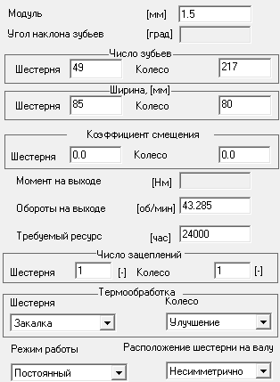
Рисунок 1 – Исходные данные тихоходной ступени
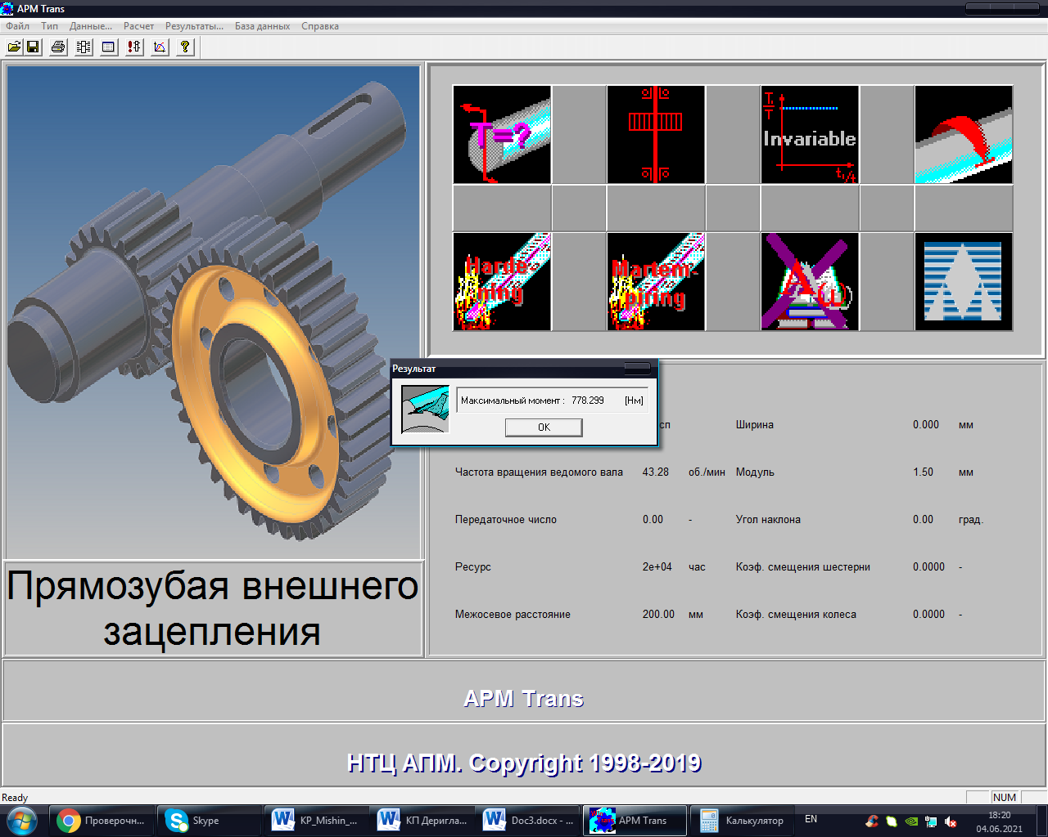
Рисунок 2 – Максимальный момент Тmax тихоходной ступени
Проверочный максимальный момент больше расчётного, исходя из этого можно сделать вывод, что тихоходная ступень рассчитана верно.

2.4 Расчёт быстроходной ступени в APM Win Machine
Тип передачи: прямозубая внешнего зацепления.
Тип расчёта: проектировочный.
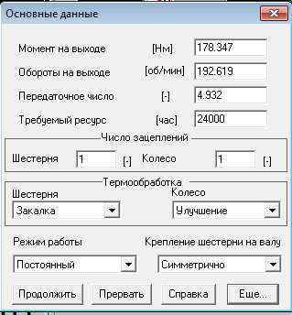
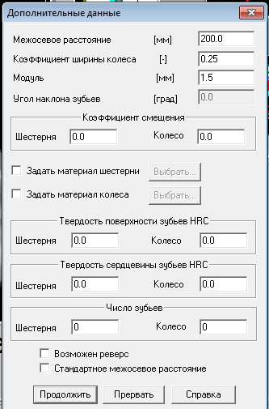
Рисунок 3 – Исходные данные быстроходной ступени.
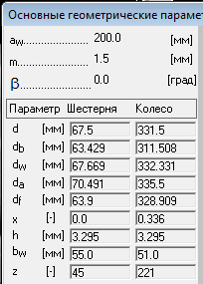
Рисунок 4 – Основные геометрические параметры быстроходной ступени
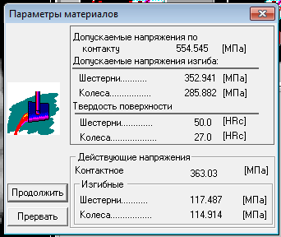
Рисунок 5 – Параметры материалов быстроходной ступени
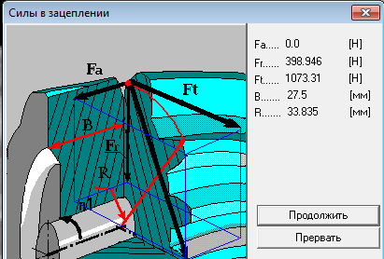
Рисунок 6 – Силы в зацеплении быстроходной ступени

3. Эскизное проектирование

3.1 Диаметры валов
1) Диаметр выходного конца тихоходного вала:
$$d≥\sqrt[3]{\frac{16∙T_{2T}}{π∙\left[τ\right]}},$$ | (4.1)
Где $\left[τ\right]$ – напряжение кручения [МПа].
В соответствии с [2. стр. 296] принимаем $\left[τ\right]=13 МПа.$
$$d≥\sqrt[3]{\frac{16∙T_{2T}}{π∙\left[τ\right]}}=\sqrt[3]{\frac{16∙761,899}{π∙13∙{10}^{6}}}∙1000=66,83 \left[мм\right]$$
Согласно [1. Табл. 18.1] и [1. Табл. 3.1] принимаем d = 65 мм, t = 3,3 мм, r = 3,5 мм, f = 2,5 мм , где:
t – высота заплечника [мм];
r – координата фаски подшипника [мм];
f – размер фаски [мм];
Диаметр тихоходного вала в месте установки подшипника:
$$d_{п}=d+2t=65+2∙3,3=71,6 [мм]$$
Принимаем: $d_{п}=75 мм.$
Диаметр буртика для упора подшипника:
$$d_{бп}=d_{п}+3,2r=75+3,2∙ 3,5=86,2 [мм]$$
Принимаем $d_{бп}=85 мм$.
Диаметр вала в месте установки колеса принимаем $d_{к}=d_{п}=75 мм.$
2) Диаметр промежуточного вала
$$d_{к}≥\sqrt[3]{\frac{16∙T_{2пр}}{π∙\left[τ\right]}}=\sqrt[3]{\frac{16∙178,347}{π∙13∙{10}^{6}}}∙1000=41,187 \left[мм\right]$$
Конструктивно необходимо принять $d_{к}=40$, t = 2,5 мм, r = 2,5мм f = 1,2 мм.
Диаметр промежуточного вала в месте установки подшипников:
$$d_{п}=d_{к}-3,2r=40-3,2∙2,5=32[мм]$$
Принимаем $d_{п}=35 мм$.
Диаметр буртика для упора подшипника промежуточного вала
$$d_{бп}=d_{п}+3,2r=35+3,2∙2,5=43 [мм]$$
Принимаем: $d_{бп}=40 мм$
Диаметр буртика для упора колеса промежуточного вала:
$$d_{бк}=d_{к}+3f=40+3∙1,2=43,6[мм]$$
Принимаем $d_{бк}=45 мм$
3) Диаметр выходного конца быстроходного вала:
$$d≥\sqrt[3]{\frac{16∙T_{2Б}}{π∙\left[τ\right]}}=\sqrt[3]{\frac{16∙37,667}{π∙13∙{10}^{6}}}∙1000=24,528 \left[мм\right]$$
Так как вал соединяется с электродвигателем через муфту его необходимо согласовать [1 стр. 36]
$$d=\left(0,8…1,0\right)∙d_{эд}=\left(0,8…1,0\right)∙32=25,6…32мм$$
Принимаем d = 26 мм, t = 2,2 мм, r = 2,0 мм, f = 1 мм.
Диаметр быстроходного вала в месте установки подшипника:
$$d_{п}=d+2t=26+2∙2,2= 30,4 [мм]$$
Принимаем: $d_{п}=30 мм$
Диаметр буртика для упора подшипника:
$$d_{бп}=d_{п}+3,2r=30+3,2∙ 2,0=36,4 [мм]$$
Принимаем $d_{бп}=36 мм$.

3.2 Расстояние между деталями передач
Наибольшее расстояние между внешними поверхностями деталей передач:
$$L=a_{w}+ \frac{d_{a1}+d_{f2}}{2}=200+ \frac{335,5+329,5 }{2}=532,5 [мм]$$
Минимальный зазор между колесом и корпусом:
$$a=\sqrt[3]{L}+3=\sqrt[3]{532,5}+3=11,105 \left[мм\right]$$ | (4.2)
Округляем в большую сторону до целого числа принимаем: $a=12 мм$.
Расстояние между дном корпуса и нижней внешней поверхностью колеса:
$$b_{0}≥4a=4∙12=48 \left[мм\right]$$ | (4.3)
Расстояние между торцевыми поверхностями шестерни быстроходной ступени и колеса тихоходной ступени:
$$l_{s}=3a+B_{1}+B_{2}=3∙12 +17+25=78 \left[мм\right]$$ | (4.4)
Где $B_{1}и B_{2}$ – ширина подшипников опор быстроходного и тихоходного валов.

3.3 Выбор типа и схемы установки подшипников
Для быстроходного вала выбираем подшипники шариковые радиальные однорядные (ГОСТ 8338-75), тип 206, схема установки «враспор».
Для промежуточного вала выбираем подшипники шариковые радиальные однорядные (ГОСТ 8338-75), тип 207, схема установки «враспор».
Для тихоходного вала выбираем подшипники шариковые радиальные однорядные (ГОСТ 8338-75), тип 215, схема установки «враспор».

4. Корпусные детали
Толщина стенки корпуса редуктора:
$$δ=2,6∙ \sqrt[4]{0,1∙T_{2т}}=2,6∙ \sqrt[4]{0,1∙761,899}=7,68\left[мм\right]≥6 [мм]$$ | (5.1)
Принимаем: $δ=8 мм$.
Толщина стенки крышки корпуса:
$$δ_{1}=0,9∙δ=0,9∙8=7,2 [мм]$$ | (5.2)
Принимаем: $δ_{1}=8 мм$.
В соответствии с [1, табл. 9.2] для$a_{wт}=200 мм$принимаем болты M14, $d_{0}=18 мм$, соединяющие крышку и корпус.
Суммарное межосевое расстояние:
$$a_{w}=200 [мм]$$
Принимаем 4 фундаментальных винта М14, $d_{ф}=16 мм$ для крепления корпуса к раме или плите [1, табл. 9.3].
Толщина фланцев крышки и корпуса:
$$b=1,5∙δ=1,5∙8=12 [мм]$$ | (5.3)
Ширина фланцев для соединения крышки и корпуса:
$$K=2,7∙d=2,7∙14=37,8 [мм]$$ | (5.4)
Принимаем $K=38 [мм]$.
Расстояние от края фланца до оси болта:
$$с=1,2∙d=1,2∙14=16,8 [мм]$$ | (5.5)
Принимаем $с=17 [мм]$.
Диаметр штифтов:
$$d_{шт}=\left(0,7…0,8\right)∙d= \left(0,7…0,8\right)∙14=9,8…11,2 [мм]$$ | (5.6)
Принимаем $d_{шт}=10 \left[мм\right].$
Толщина фланца для крепления редуктора к плите или раме:
$$g=2,35∙δ=2,35∙8=18,8 [мм]$$ | (5.7)
Принимаем $g=19 \left[мм\right].$
Ширина фланца для крепления редуктора к плите или раме:
$$K_{ф1}=2,7∙d_{ф}=2,7∙16=43,2 [мм]$$ | (5.8)
Принимаем $K_{ф1}=45 \left[мм\right].$
Внутренние литейные радиусы:
$$r=0,5∙δ=0,5∙8=4 [мм]$$ | (5.9)
Принимаем $r=4 \left[мм\right].$
Внешние литейные радиусы:
$$R=1,5∙δ=1,5∙8=12 [мм]$$ | (5.10)
Высота приливов:
$$h=0,5∙δ=0,5∙8=4 [мм]$$ | (5.11)
Принимаем $h=4 \left[мм\right].$
Диаметр отверстий проушин:
$$d_{пр}=\left(2…3\right)∙δ_{1}=\left(2…3\right)∙8= 16…24 [мм]$$ | (5.12)
Принимаем $d_{пр}=20 \left[мм\right].$
Ширина стенок проушин:
$$S=\left(2…3\right)∙δ_{1}=\left(2…3\right)∙8= 16…24 [мм]$$ | (5.13)
Принимаем $S=18 \left[мм\right].$

Список литературы
- Дунаев, П. Ф. Детали машин. Курсовое проектирование: Учеб. пособие для машиностроит. спец. техникумов/ П. Ф. Дунаев, О. П. Леликов. – М.: Высш. шк., 1984. – 336 с.
- Иванов, М. Н. Детали машин.: Учеб. для студентов вузов/ Под ред. В. А. Финогенова/ М. Н. Иванов – 6 – е изд., перераб. – М.: Высш. шк., 2000. – 383 с.

Приложения А
Спроектировать привод ленточного конвейера

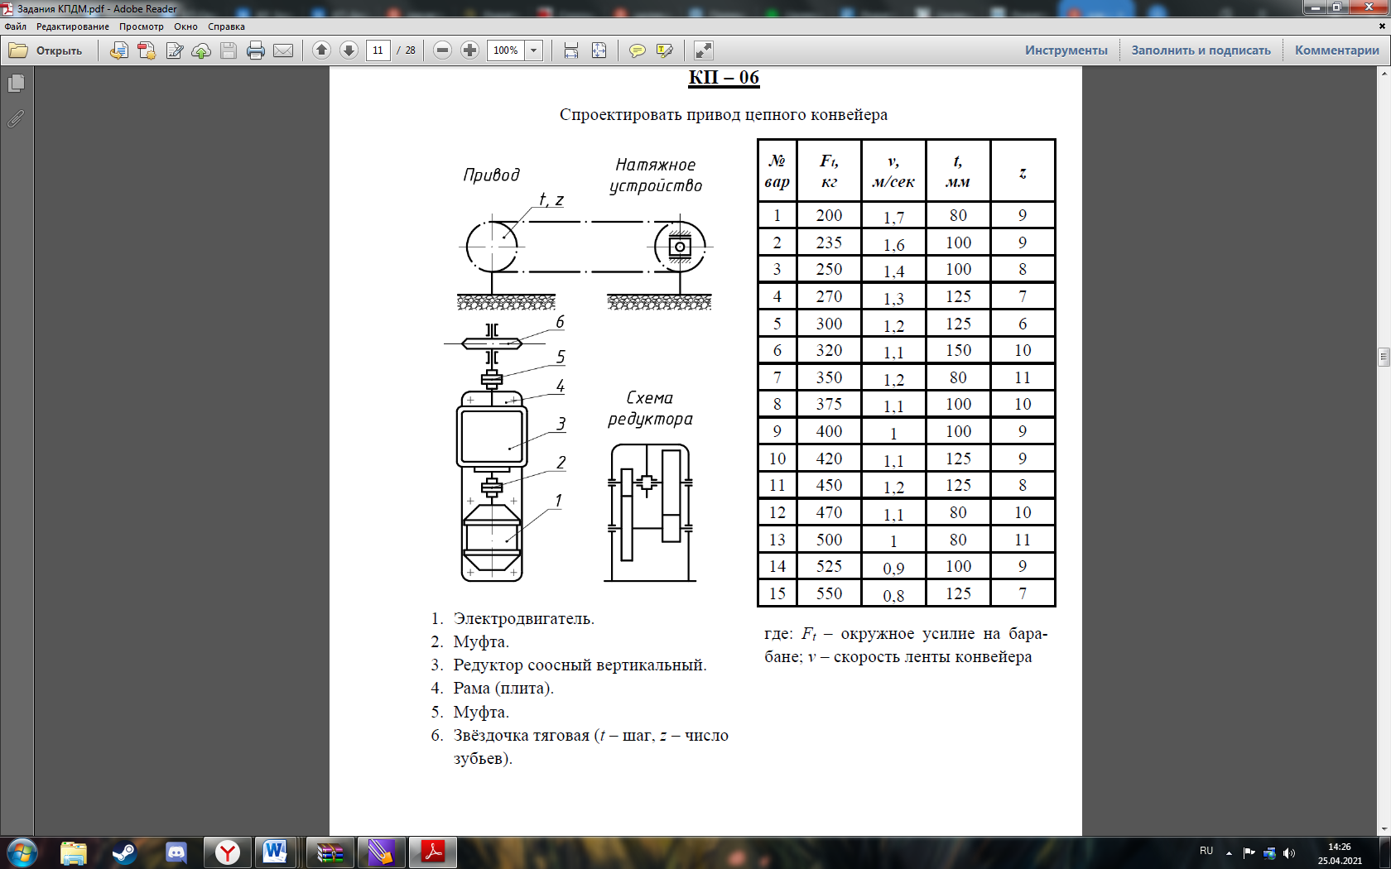
1. Электродвигатель.
2. Муфта.
3. Редуктор соосный вертикальный.
4.Рама (плита).
5. Муфта.
6. Звёздочка тяговая.

